Dibuat oleh : 1410651156 Wahyu Hari Susetyo

1410651064 Tanwiril Awlad

Tugas Keamanan Komputer

Pertama Buatlah Codingan Seperti d Bawah ini:

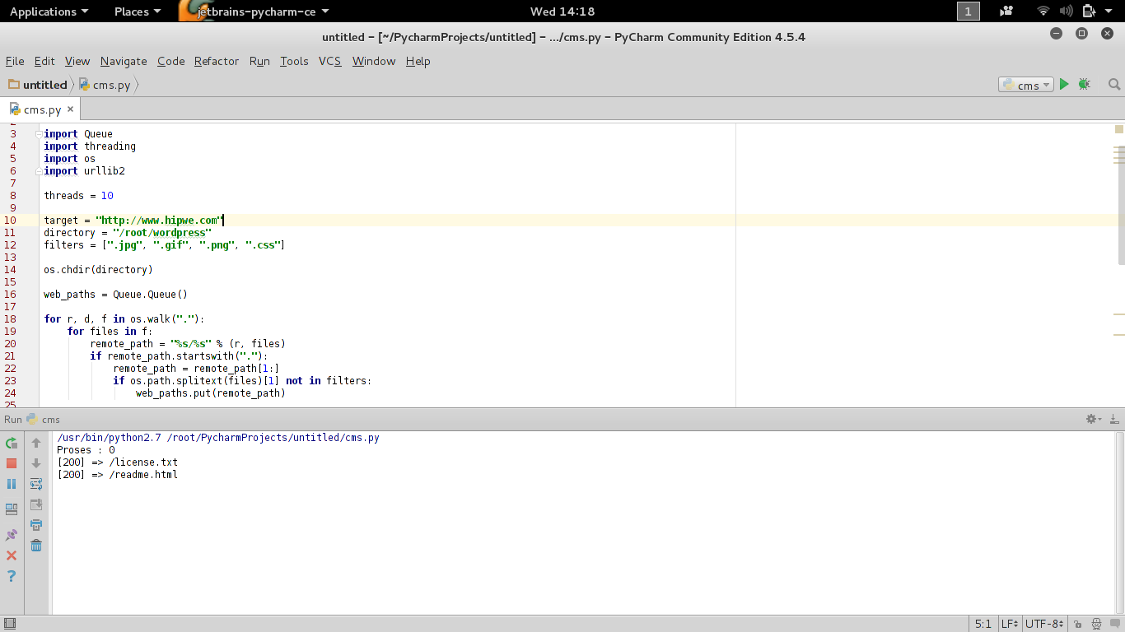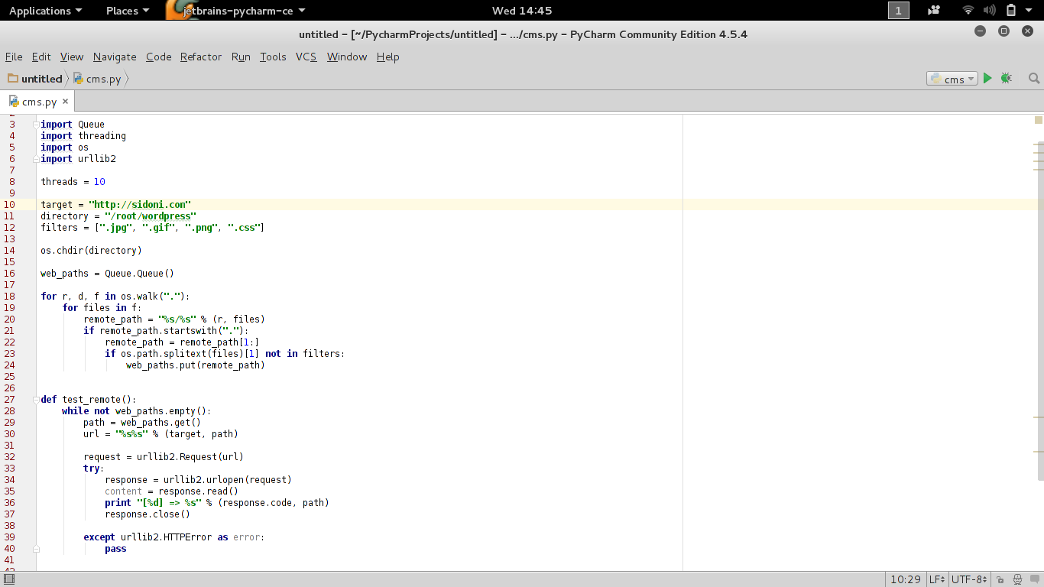

Kemudian jalankan codingan yang sudah dibuat dengan target “http://www.hipwe.com”

Codingan Seperti d Bawah ini Kemudian jalankan codingan yang sudah dibuat dengan target <http://sidoni.com>

